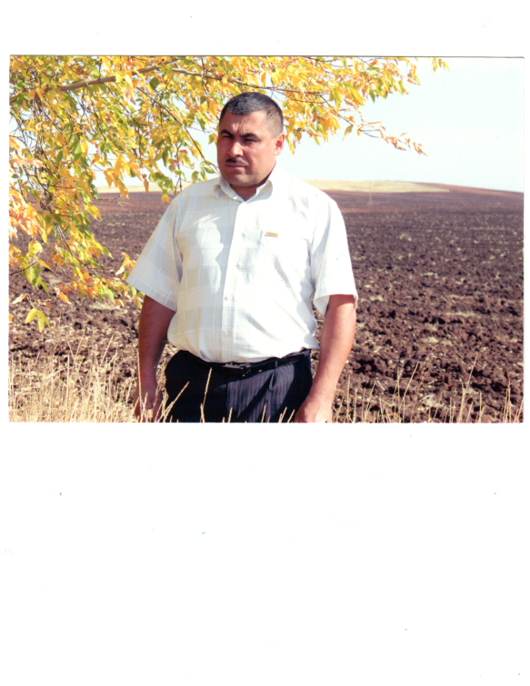
КФХ «Якут»
В 2002 году село Якут стало отдельным хозяйством, которое называется КФХ «Якут». Руководителем хозяйства стал Мурзакаев Радик Иршатович. За несколько лет работы КФХ стало стабильным хозяйством, динамично развивающимся сельхозпредприятием. Была значительно улучшена материально-техническая база хозяйства, проделан немалый объем строительных работ. Несколько лет назад решили заняться овощеводством и не прогадали. На сегодняшний день КФХ «Якут» является основным поставщиком овощей по району.

